## DWS-296型氨氮分析仪

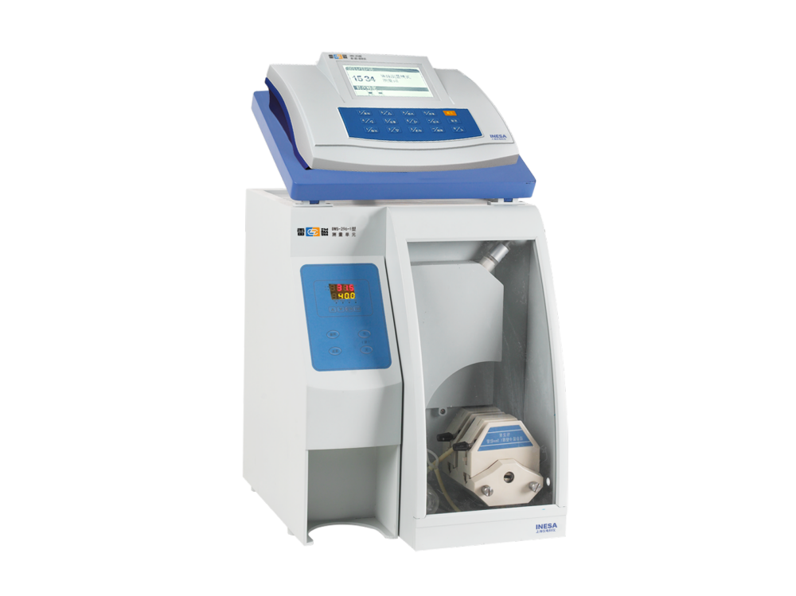

主要特点

* 采用LCD显示，中文操作界面，使用简单方便
* 智能判定终点，支持连续测量、定时测量、平衡测量
* 支持数据存储(200套)、查阅、删除、传输
* 支持2点标定
* 具有USB接口,通过专用通信软件与PC连接，实现数据传输和打印
* 配套自动测量装置，采用自动混合装置和自动恒温系统，测量可靠性、稳定性好
* 标配氨气敏电极，测定速度快，方法可靠，且可免受样品颜色、金属离子和浊度的影响

技术参数

|  |  |  |
| --- | --- | --- |
| 型号  技术参数 | | DWS-296型氨氮分析仪 |
| 测量参数 | | pN值、氨氮浓度、mV、温度值 |
| mV | 范围 | (-1800～1800)mV |
| 最小分辨率 | 1mV |
| 电子单元示值误差 | ±0.1%FS |
| pN | 范围 | (0.00～8.00)pN |
| 最小分辨率 | 0.01pN |
| 电子单元示值误差 | ±0.01pN |
| 氨氮浓度 | 范围 | (0.00~99.9)mg/L  (100~1000)mg/L |
| 最小分辨率 | 0.01mg/L |
| 电子单元示值误差 | ±1% |
| 仪器示值误差 | ±10% |
| 仪器重复性 | ≤3% |
| 温度 | 范围 | (0.0～40.0)℃ |
| 最小分辨率 | 0.1℃ |
| 电子单元示值误差 | ±0.3℃ |
| 电源 | | 控制单元：9VDC，500mA，内正外负  测量单元：AC (220±22)V / (50±1)Hz |
| 尺寸(mm)，重量(kg) | | 控制单元：280×200×90，1  测量单元：370×350×510，13 |
| 包装尺寸(mm)，毛重(kg) | | 控制单元：332×265×275(内径)，2.5  测量单元：485×485×665(内径)，13 |